白夜逃亡

原创 简思智库 [简思智库](javascript:void(0);)

**简思智库**

微信号 GNSSTT

功能介绍 策者简也，思而后行。

2023-07-05[原文](https://mp.weixin.qq.com/s?__biz=MzUyNzQyMzYwNQ==&mid=2247495169&idx=1&sn=0750bf4f2a15e5a688f824be68f0ddb5&chksm=23e948a289693afbc9d5bbcb8d27072c023b28b3e62e4cd08d7aee0dc32865422a2639e12fc8&scene=27#wechat_redirect&cpage=0) 发表于

收录于合集 #香港的声音 241个





**簡思智庫有話説：**

悬赏通缉是香港政府对惩治黑暴的决心，是对百万香港人民的交代，是对存危害国安之心的人的警示。

**這是簡思智庫的第 811 篇原創**

**作者：**盧永雄，政治、財經深度研究者。前星島集團CEO、星島報社總編、現巴士的報總編CEO。

特区政府通缉8名涉嫌触犯《港区国安法》的逃犯，每人悬红100万港元，要将他们揖拿归案。

‍

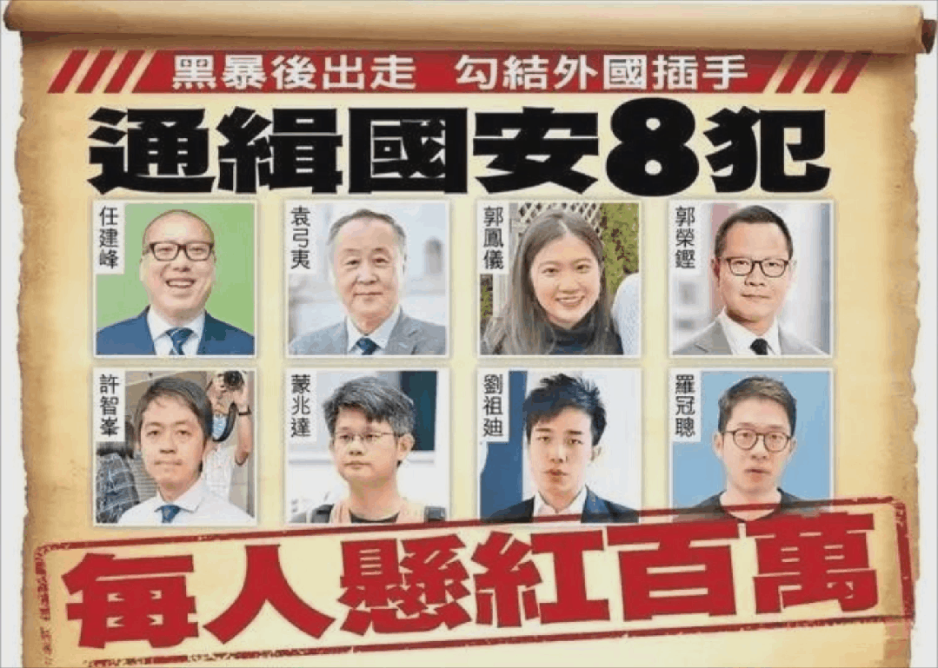

‍事件自然惹起英美谴责，美国国务院发言人指香港警方此举将开创危险先例，将威胁到世界各地人士的人权和基本自由。

而英国外交大臣祈湛明批评香港警方的决定，认为是中国域外法律威权影响力的又一例证。

事实上，讲到域外法律威权影响世界各地人民的基本自由，美国是这方面的鼻祖。

美国可以因为自己单方面宣布对伊朗的制裁，指令加拿大拘捕在加拿大过境的华为财务总监孟晚舟，这才真正的域外执法事件，成为世界各国「学习」的先例。

有不少人从另一个角度，质疑香港警方的决定，指通缉那些人没有用，因为他们不会回港。对此我不敢苟同。

**第一，悬赏吸引。**

所谓「重赏之下必有勇夫」，千万不要小看每个逃犯背后100万元悬赏的吸引力。

他们的亲朋戚友，发个电邮或者打个电话举报，机会成本极低，但搏取的派彩很大，重赏之下，自然有人会将这8个被通缉的逃犯的一举一动，不时向香港警方举报。

说不定到某天，某些报料信息会有缉捕的奇效。

**第二，白夜逃亡。**

这8个逃犯现时身处美西方国家或与其友好的地区。

但难保他们将来四处走动时，所乘搭的飞机不会被逼停留在非西方友好地区。

这令我想起1985年的电影《白夜逃亡》(White Nights)。故事讲述一个流亡美国的苏联芭蕾舞蹈家，有一次赴日表演途中，飞机越过苏联领空时，因机件故障而被逼降落苏联境。

舞蹈家十分惊恐，急急跑到飞机的厕所内，将护照撕碎扔入马桶，意图将护照冲走，这一幕令人印象深刻。当然，飞机降落后，他还是被苏联当局认出拘捕。

现时，美西方因乌克兰战争抵制俄罗斯，西方航空公司飞机不会飞越俄罗斯领空。

但三、五年之后，西方国家的航班飞往亚洲时，难保不会又再飞越俄罗斯领空这条较短的航线，这8个被通揖的逃犯所乘搭的飞机若飞越俄罗斯、白俄罗斯，甚至乌克兰部份地区，真的要小心会成为《白夜逃亡》的主角了。

**第三，金融冷待。**

随着中国的崛起，经济实力不断提高。全球很多大公司、大金融机构都和中国都有广泛的商业关系。

‍

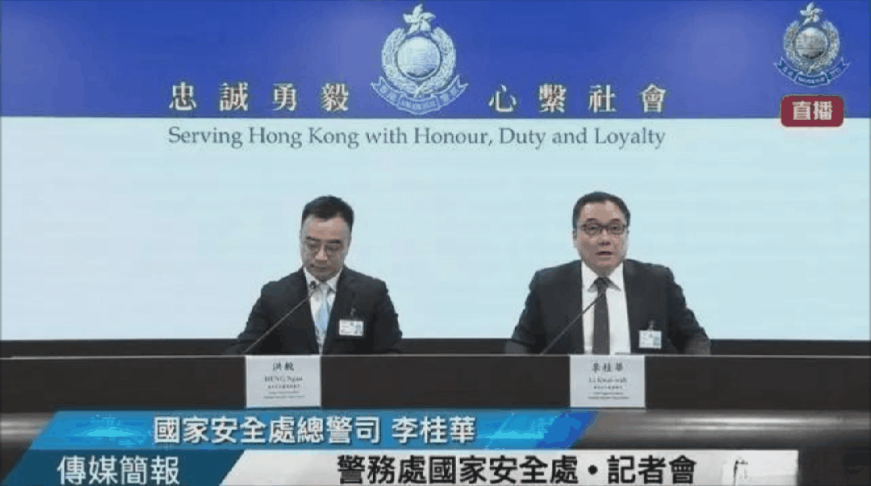

‍

当这些公司听到这些人是中国香港通缉时，还敢和他们接触吗？其实香港警方这个手法，也是师承美国的。

美国是一个制裁王国，到处滥用制裁手段，美国对内地、香港官员也实施了制裁，就是要达到「人人不敢与你打交道」的目的，很多银行急急停了他们的户口。

如今特区政府通缉8名逃犯，在中国有生意的外资银行，可以继续他们的户口吗？他们的Patreon筹款户口可以继续运作吗？

这些涉嫌触犯了香港法律的人，逃离香港后，仍在海外从事推翻特区政府甚至中央政府的活动，推动外国制裁香港的法官。

他们将为这些行为，付出代价。

**不念过去**

**END**

**不畏将来**



欢迎您投稿原创文章到简思智库，让您的声音被更多人听到



请长按下方二维码添加简思智库工作微信投稿。（或搜索添加微信ID：**GTT_CN**）





**感谢阅读，请关注我们，或点右下角“赞”和“在看”分享。**



### 精选留言

用户设置不下载评论